处级干部请假审批流程操作手册

处级干部请假审批流程基于学校数字基座，由组织部协同信息中心自主开发完成，主要目的是实现处级干部请假审批网上全流程，做到让信息多跑路，教师不跑腿。
目前该应用由原企业微信的流程“处级干部外出审批”重构而来，在保留原流程功能的同时优化用户体验，统一消息提醒渠道，现已部署到服务大厅和长师信息服务并上线试运行，在服务大厅、长师信息服务、今日校园里搜索关键字“处级干部请假审批”即可找到，点击即可访问。
我们希望您在实际体验中提出宝贵意见和建议，以便我们持续优化服务，为大家提供更加便捷、高效的工作体验。
流程图如下：
- 职能部门
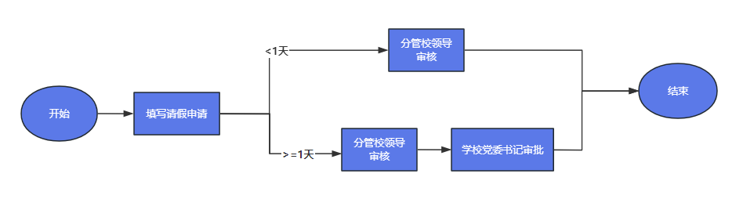
- 二级学院
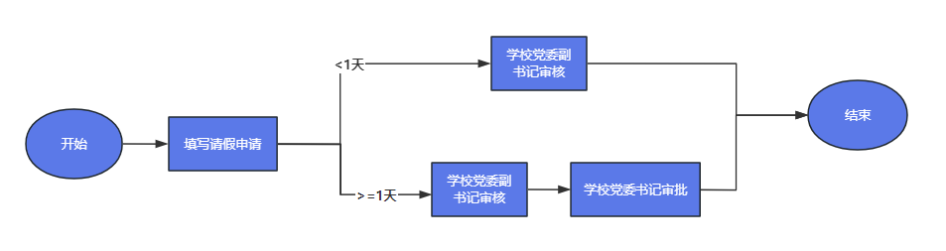
- PC端
- 登录服务大厅，在搜索栏中输入“处级干部请假审批”即可查到该应用，点击图标可以进入应用。
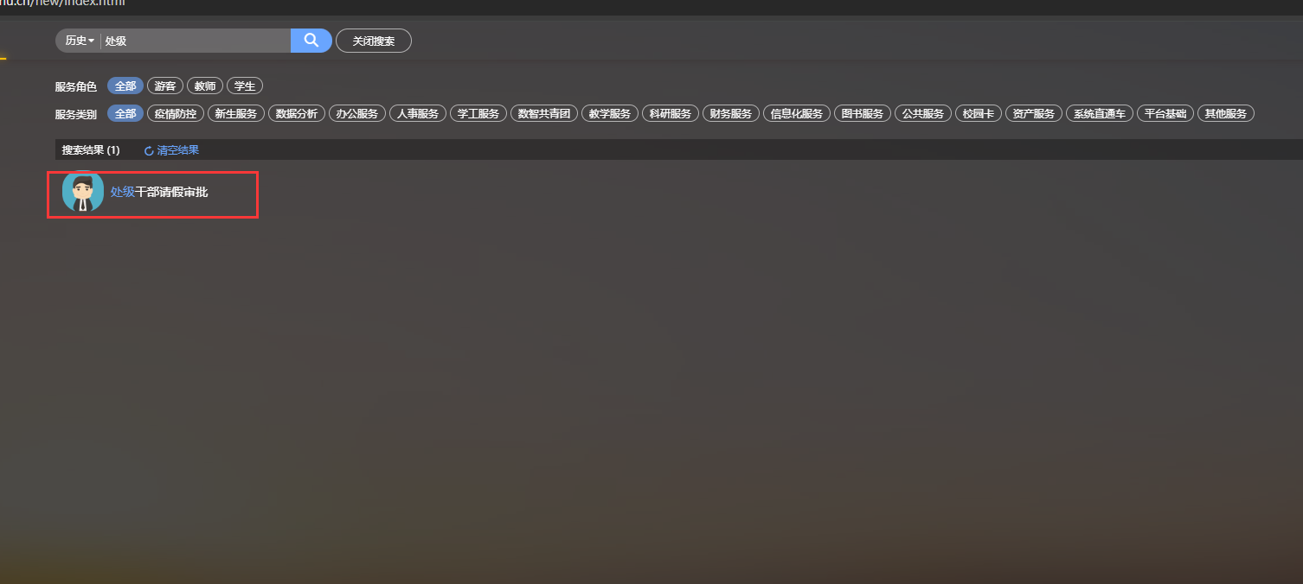
- 进入应用后，在左侧栏中点击“处级干部请假”进入审批表单填写界面，填写完成后点击底部“提交”按钮即可提交申请流程。
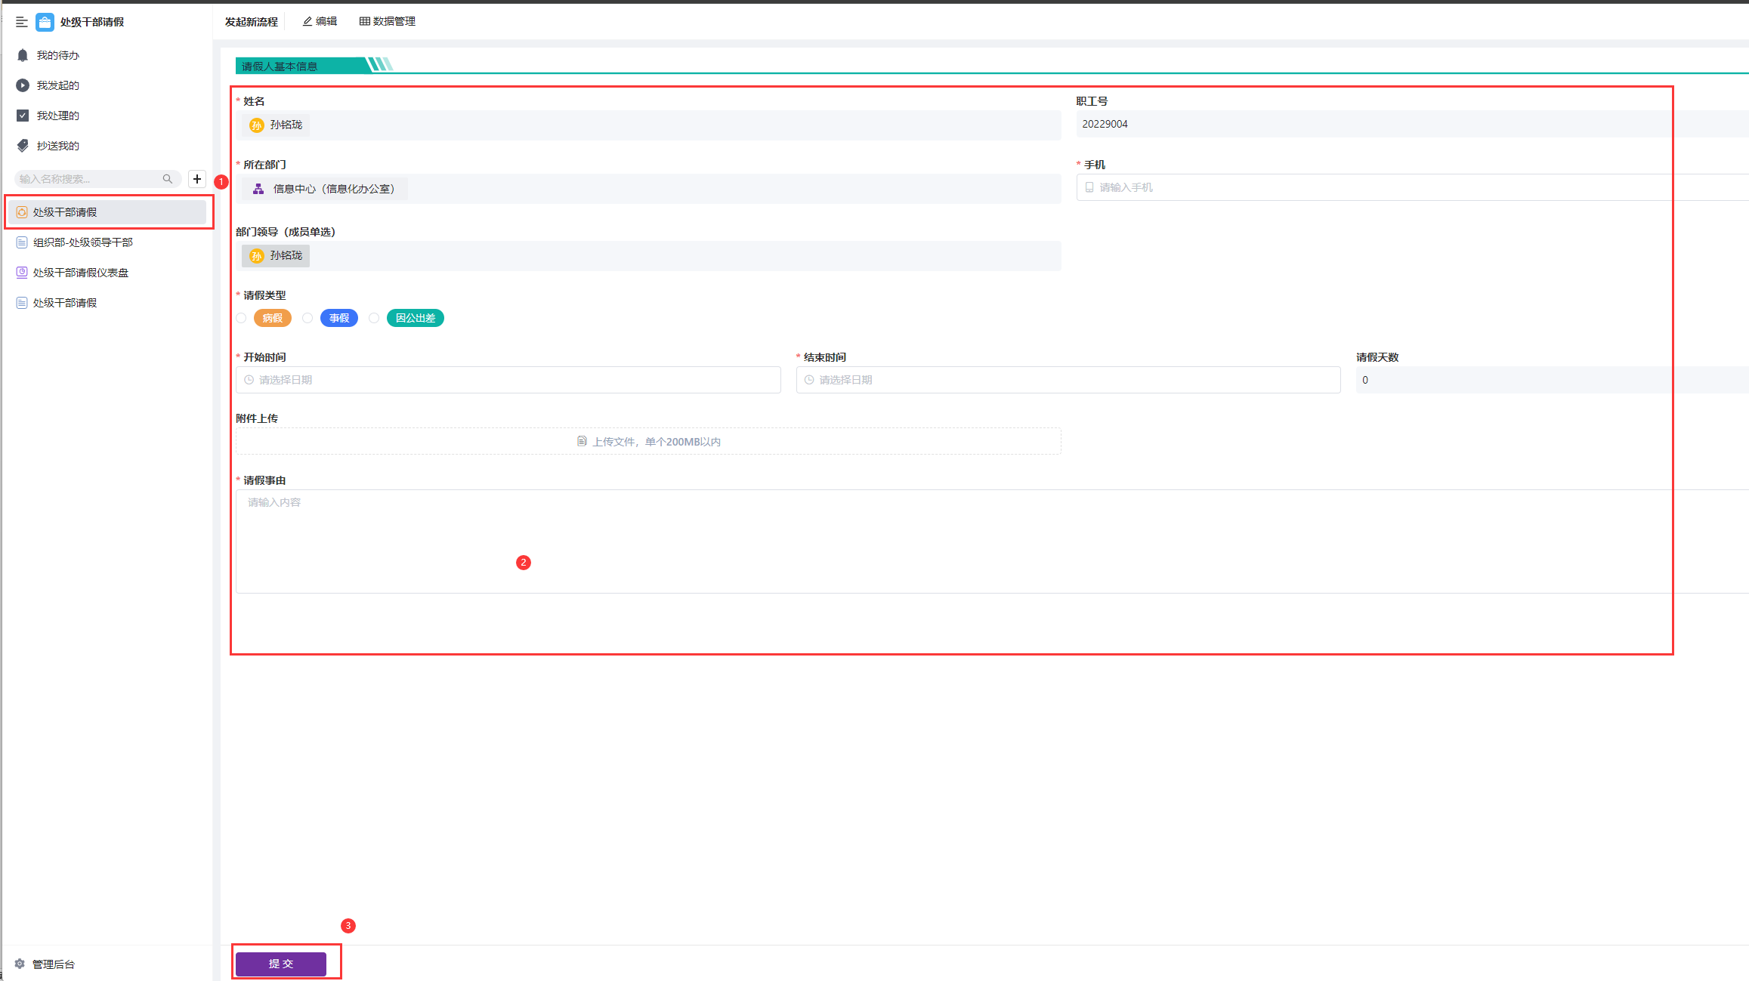

- 审核。审核功能在进入应用后的左侧“我的待办”中，点击“我的待办”可以查看需要审核的流程，点击该流程可以进入审核详情界面，输入审核意见后点击提交完成审核，如果点击不同意该流程将会退回到申请人修改后重新提交。
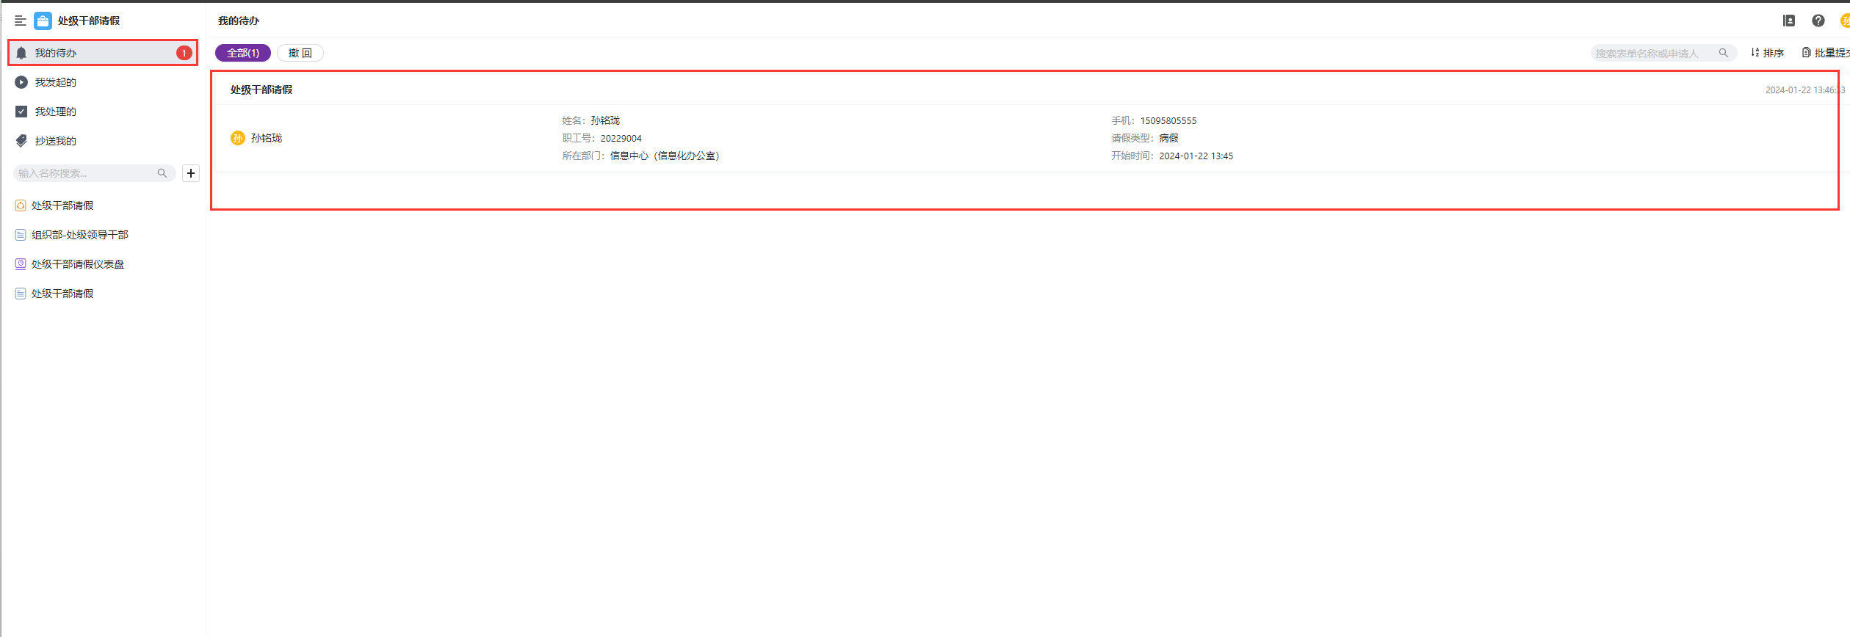
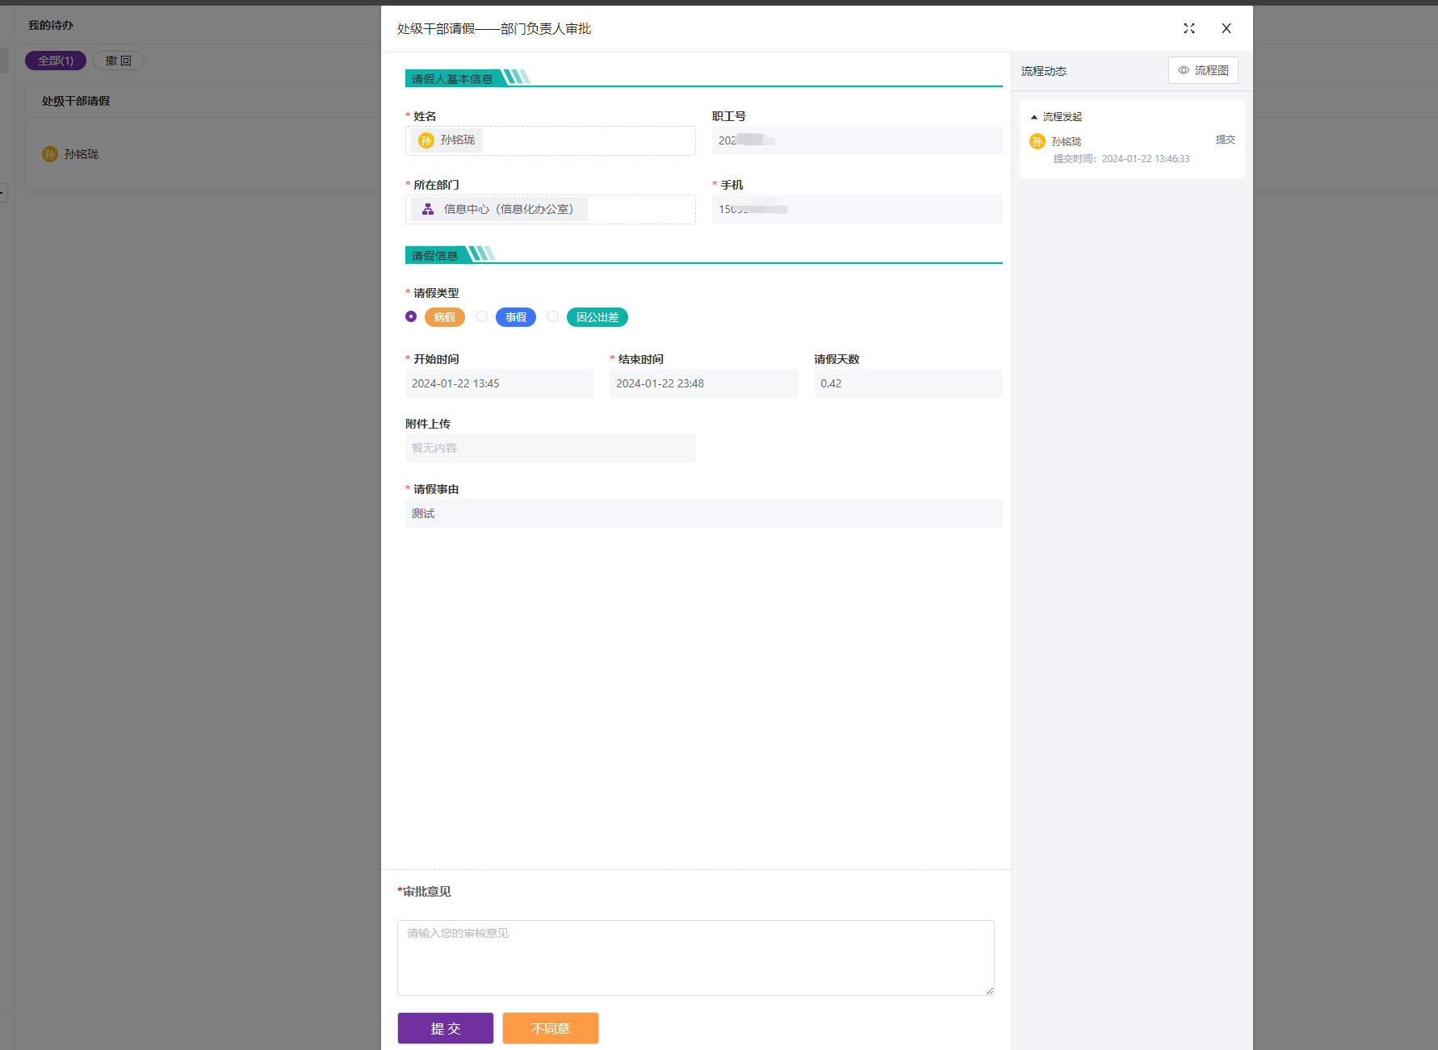

- 抄送。被抄送的流程可以在左侧“抄送我的”中查看，点击流程即可查看流程详细信息。
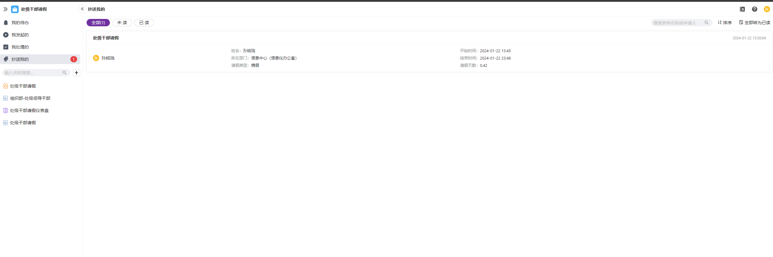
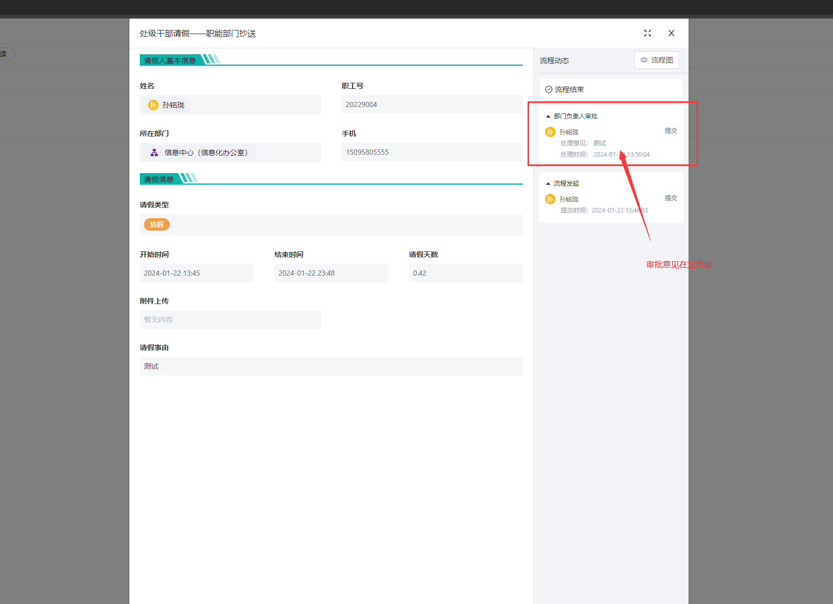
- 消息提醒。目前消息提醒可以在服务大厅的“待办任务”、今日校园的“待办”和长师信息服务的“流程中心”中查看。
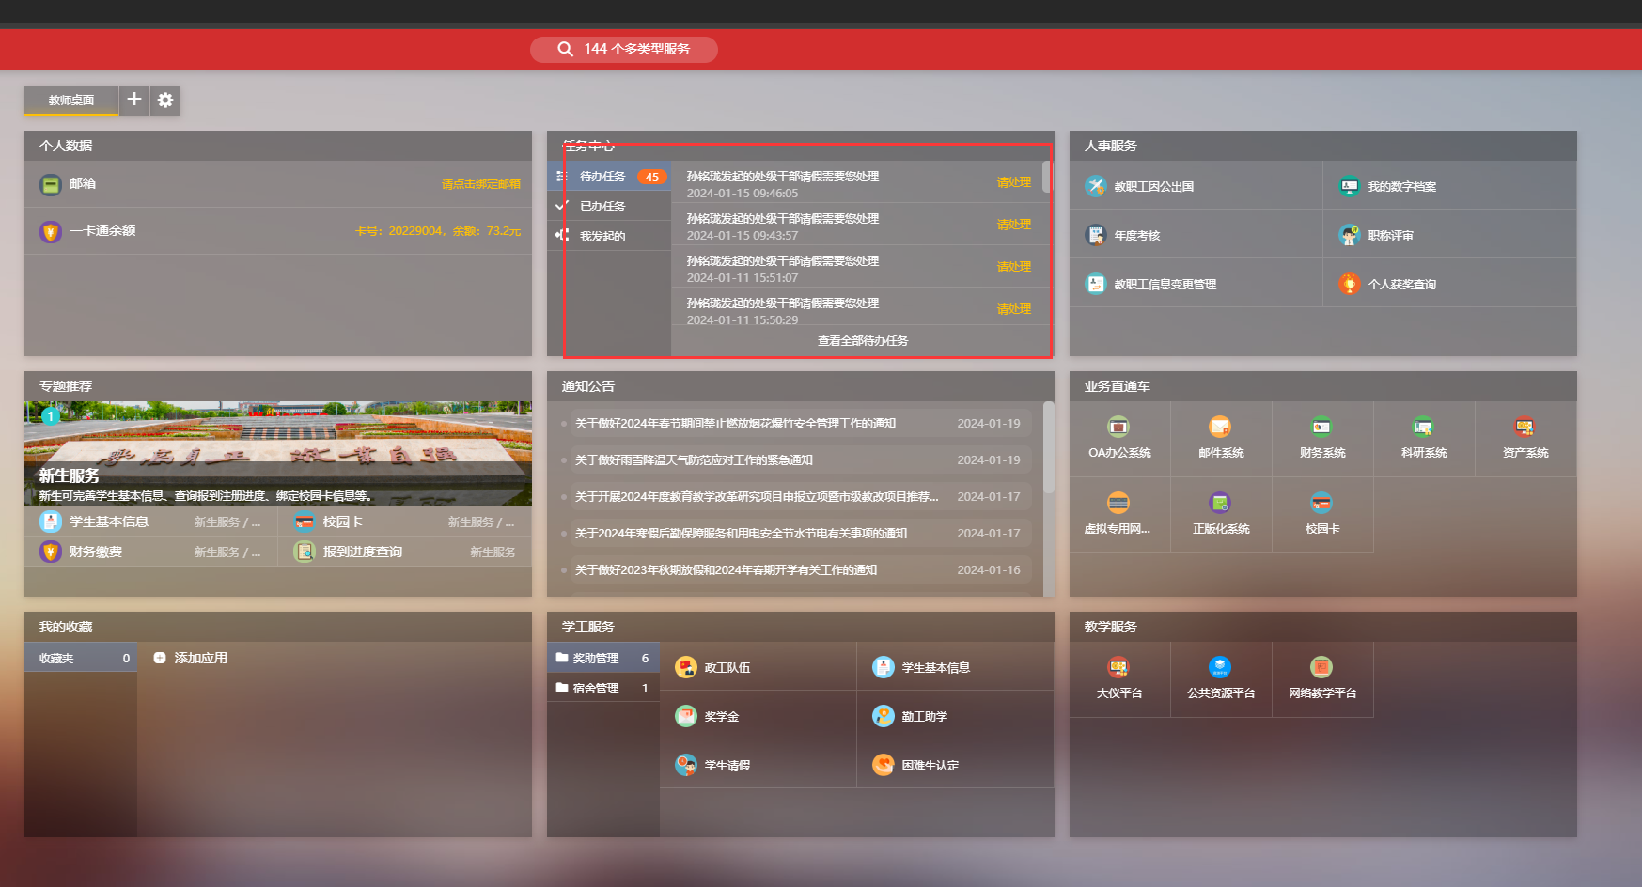
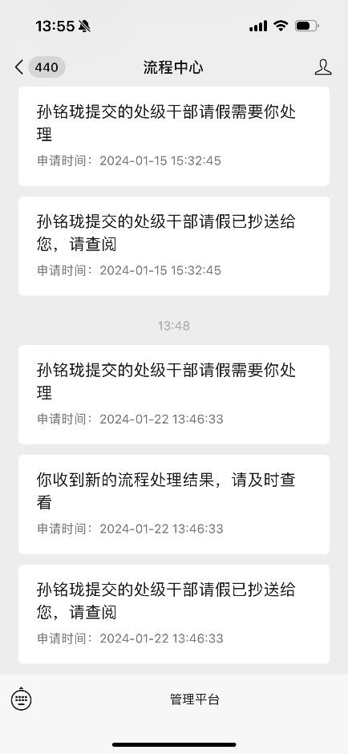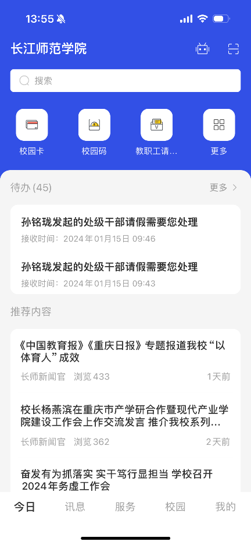

- 移动端
移动端上，今日校园和长师信息服务里的操作方式基本一样，这里将会以长师信息服务为例，展示详细的操作流程。
- 申请。在长师信息服务应用列表中找到“处级干部请假审批”流程，点击图标进入应用，点击“处级干部请假”进入流程表单。填写完成后点击底部“提交”按钮即可提交流程。
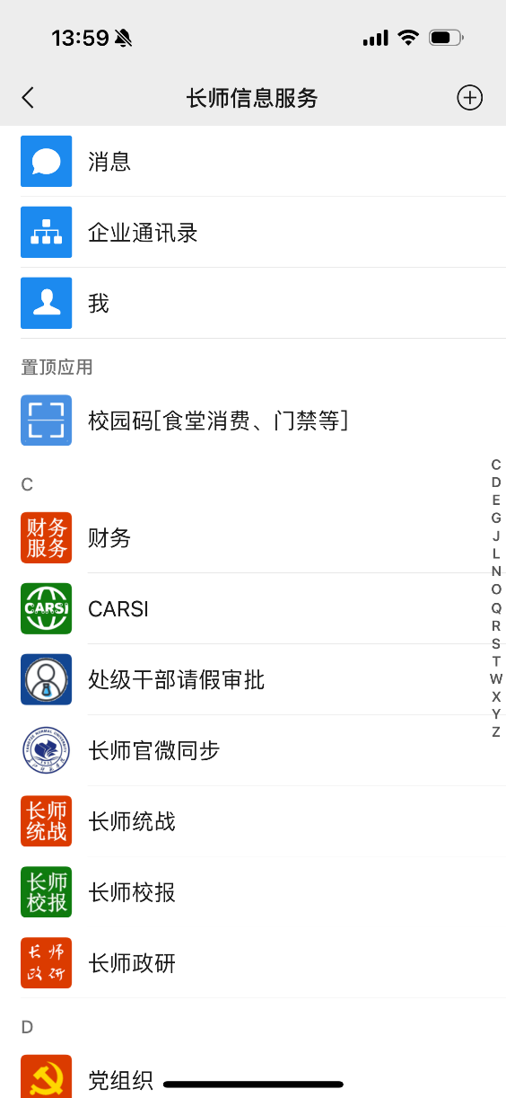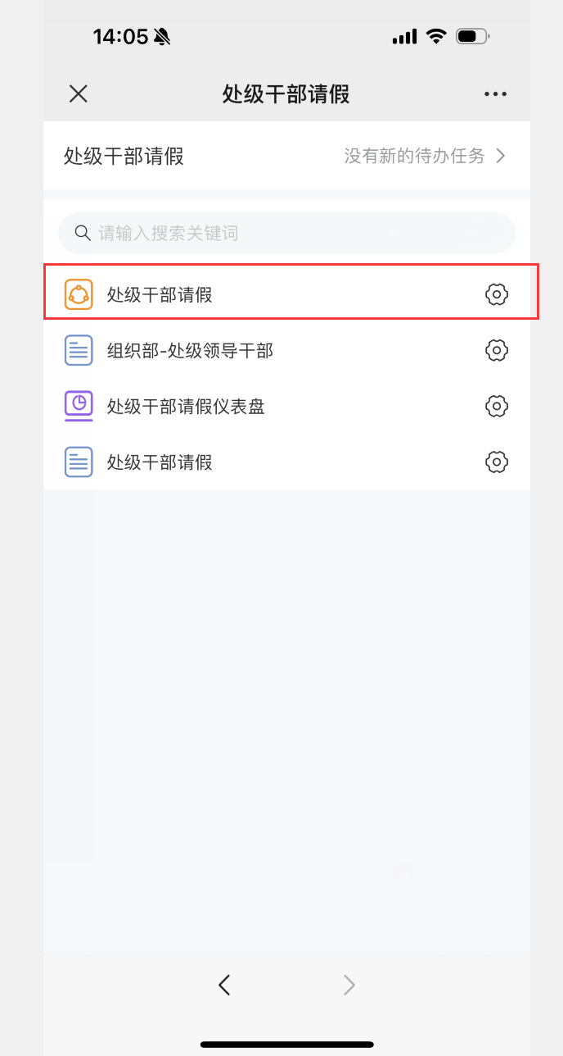

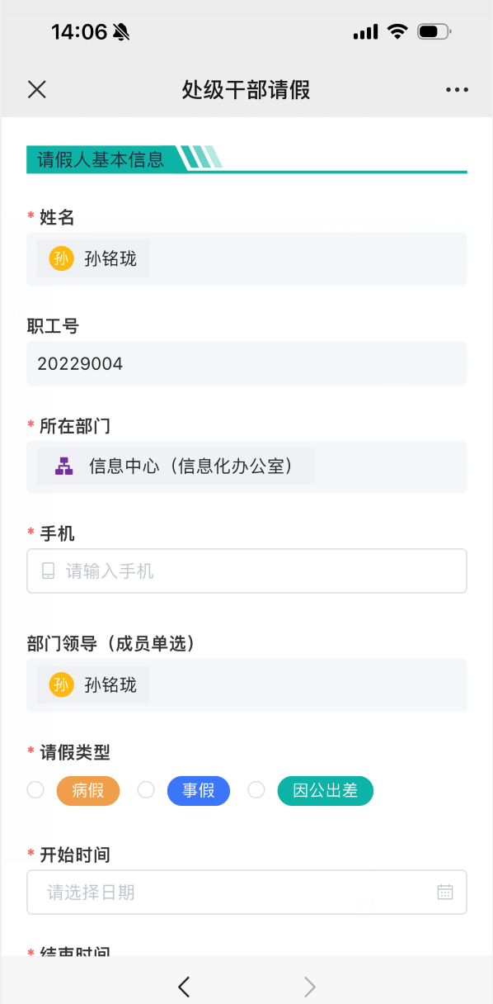
- 审核。在应用顶部应用名称右侧会有待办任务提示，点击待办即可进入审核页面，点击需要审核的流程进入流程详情页面审核。也可以通过长师信息服务中流程中心的消息提示，点击消息提示直接进入待审核的流程
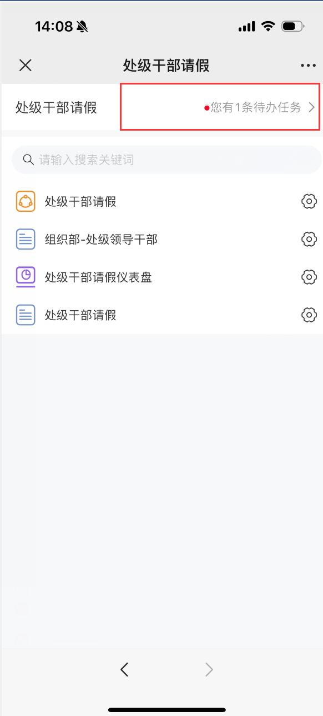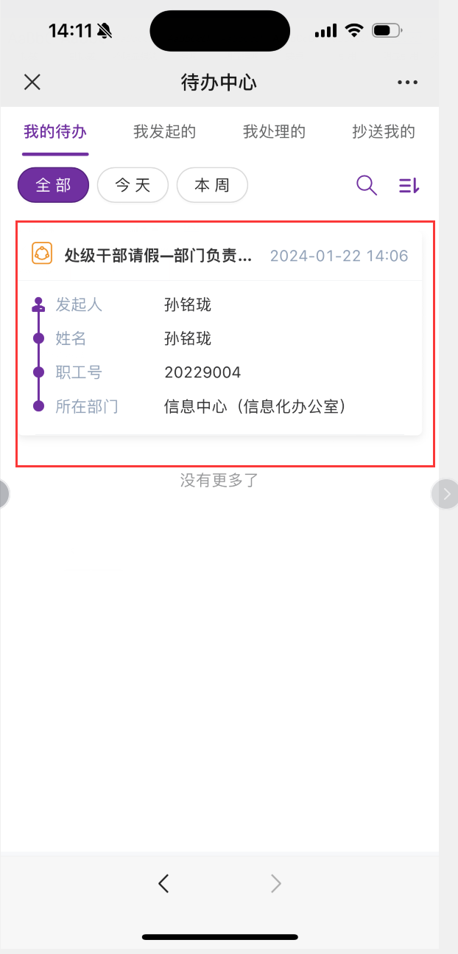
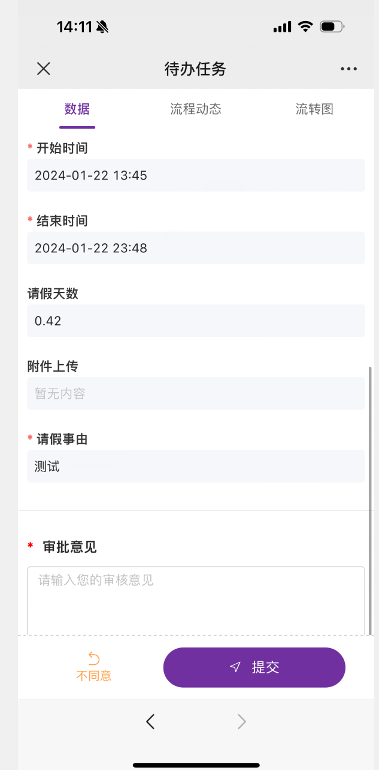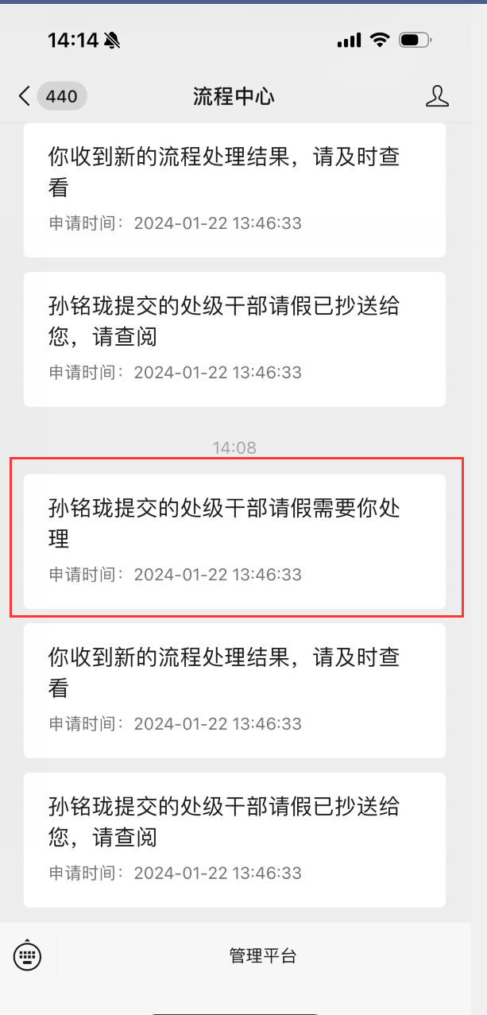
- 抄送。抄送的流程会通过消息提醒提醒用户查看，可在长师信息服务中的“流程中心”应用查看到抄送的流程，点击即可进入该流程详情页面。
